Приложение к Договору на создание и размещение веб-сайта
по системе "Мобильное решение"
№ от « » 20 г.
(Приложение 1)

Техническое задание на разработку сайта

Цель проекта
Целью данного проекта является разработка электронного представительства компании Школа № 190 с последующим размещением в сети Интернет.
Сайт должен обеспечивать реализацию следующих функций:

Имиджевая
Стилевое оформление сайта должно соответствовать корпоративному стилю компании.

Информационная
Сайт должен предоставлять доступ к информации о компании, ее видах деятельности, продукции, новостях и прочее, предусмотренное в смете на разработку сайта согласно тому наполнению, которое предоставляет компания.

1. Общие требования к сайту

Стилистическое оформление
Стилистическое оформление сайта должно соответствовать корпоративному стилю и использовать его цветовые и графические элементы, логотип компании.
Шрифты, используемые в графических элементах сайта, могут выбираться произвольно или в соответствии с корпоративным стилем. Шрифты, используемые в текстовых материалах сайта, должны соответствовать стандартным шрифтам браузеров: Helvetica/Arial, Times New Roman, Courier.
Допустимо использование иных распространенных шрифтов (Verdana, Tahoma и др.) в том случае, если их замена на стандартные шрифты не приведет к визуальному искажению текста. Размер (кегль) шрифтов должен обеспечивать удобство восприятия текста при минимально допустимом размере экрана.

Требования к функциональности сайта
Сайт должен обеспечивать возможности:
1. управления содержанием и структурой сайта через систему управления контентом;
2. управления другими модулями, заложенными в «Смету» на разработку сайта.

Требования к браузеру
Сайт должен обеспечивать корректное отображение данных в следующих браузерах: IE9+, Firefox 42 и выше, Opera 33 и выше, Safari 8 и выше, Google Chrome 46 и выше.

Требования к верстке
Сайт разрабатывается под базовое разрешение экрана от 1024х768 px и выше.

2. Структура сайта и навигация
Система управления контентом позволяет самостоятельно управлять разделами и подразделами на сайте.

Дерево разделов

3. Описание интерактивных модулей, которые будут реализованы на сайте

3.1. Дизайн

3.1.1. Изменение дизайна шаблона + верстка
В услугу включено:
- Изменение цветовой схемы шаблона сайта в соответствии с фирменным стилем или логотипом компании без использования графических элементов.
- Верстка шаблона для интеграции на сайт
- Шаблон сайта:
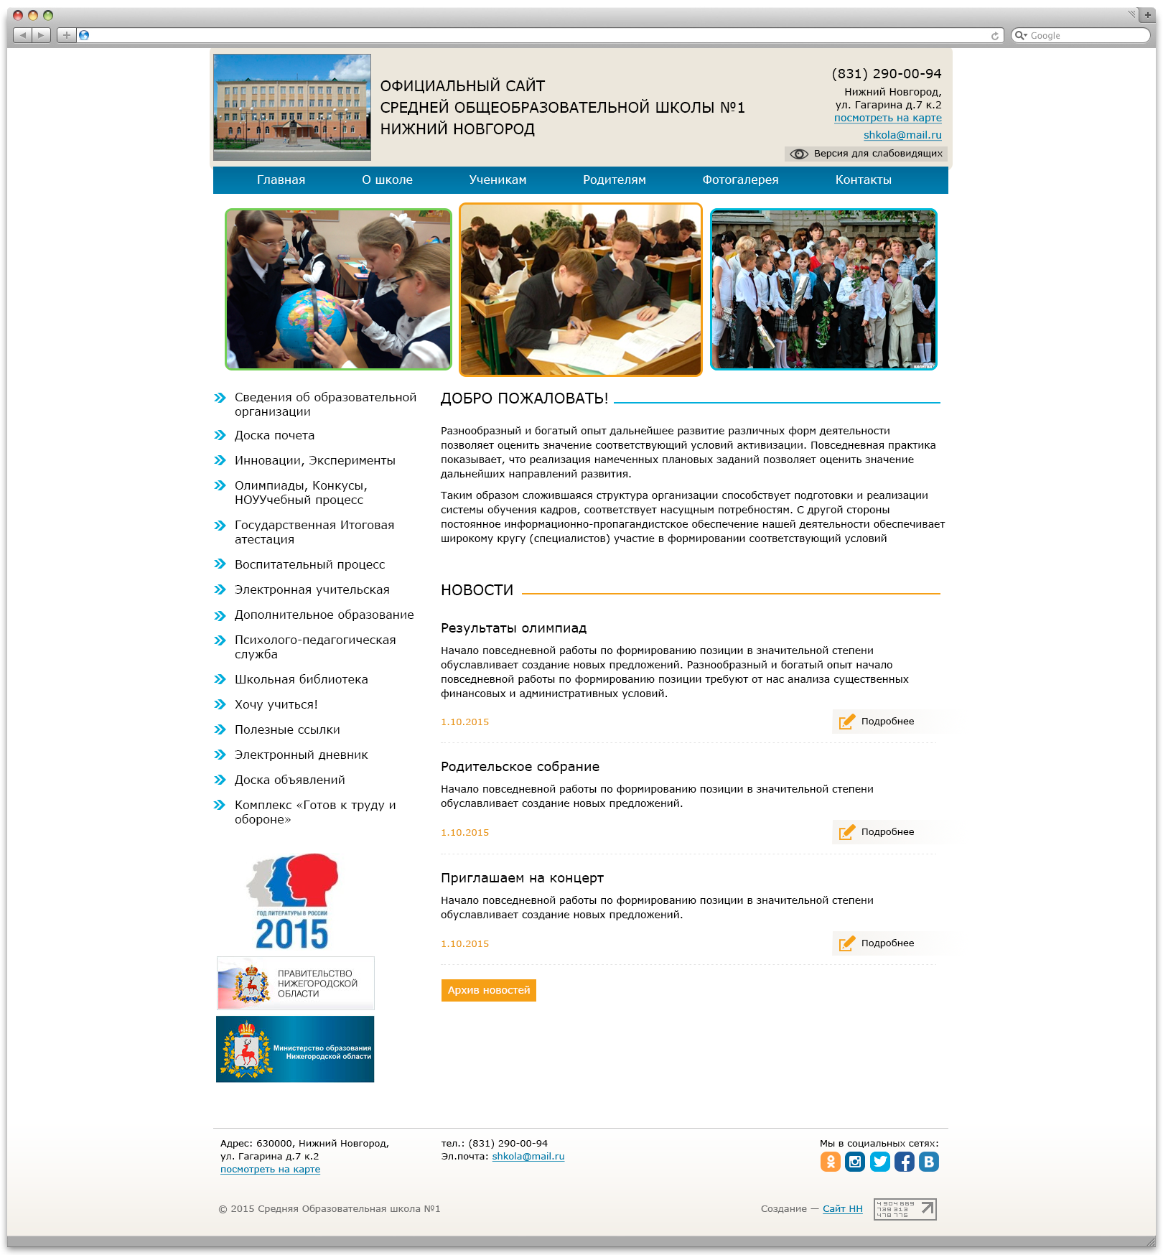

Наполнение сайта

3.2.1. Начальное наполнение сайта (до 5 страниц) на системе управления контентом
Информация для наполнения предоставляется заказчиком в электронном виде: текстовая — в формате Word или Excel, графическая — в формате JPEG, GIF или PNG.
В услугу включено:
- Наполнение сайта на системе управления контентом в объеме, указанном в смете на разработку сайта.
- Объемом, равным одной странице, считается:
  - 1 страница текста в формате A4, включающего 2 изображения, подготовленных к размещению в Интернете;
  - или таблица в 50 ячеек;
  - или 2 фотографии, не подготовленные для размещения в Интернете (которые требуют обработки и оптимизации для WEB);
  - или 1 позиция каталога.

3.3. Программирование

3.3.1. Система управления сайтом
В услугу включено:
- возможность добавления и редактирования разделов и подразделов на сайт;
- возможность добавления и редактирования текстовой и графической (фото) информации на сайт;
- визуальный текстовый редактор.

3.3.2. Модуль "Новости"
В услугу включено:
- создание программного модуля на сайте, позволяющего создавать новости на сайте, включающие в себя такие поля, как: заголовок новости, анонс новости, полный текст новости (который может в себя включать текст, таблицы, картинки), дата публикации новости;
- автоматическое разбиение созданных новостей на страницы с выводом по 10 анонсов новостей на одной странице по одному общему шаблону для одного модуля: структурному (например, вывод даты, заголовка и анонса) и визуальному (расположение элементов);
- возможность создания новостной ленты в любом разделе сайта путем выбора типа страницы «Новостная лента»

3.3.3. Модуль "Фотожурнал"
В услугу включено:
- создание программного модуля на сайте, позволяющего создавать фотожурнал путем простой загрузки фотографий (по 3 фотографии за одну загрузку);
- организация функции увеличения изображения, то есть автоматическое создание маленькой (Thumbnail) и большой копии изображения;
- возможность создания фотожурнала в любом разделе сайта путем выбора типа страницы «Фотожурнал»

3.3.4. Модуль "Обратная связь"
В услугу включено:
- создание возможности для посетителей сайта отправлять сообщения в разделе «Написать письмо», заполняя форму, состоящую из 5 полей:

Наименования поля | тип поля
Ваше имя * | простое текстовое
Ваш e-mail | простое текстовое
Заголовок вопроса * | простое текстовое
Ваш вопрос | большое текстовое
Блок для проверки «Антиспамовый фильтр» - генерация кода | простое текстовое
- автоматическая отправка e-mail сообщения администратору сайта

3.3.5. Интеграция кнопок социальных сетей
В услугу включено: возможность оставлять на странице пользовтеля ссылку на сайт школы.

3.3.6. Модуль «Выпадающее меню»
В услугу включено: программирование модуля, который осуществляет появление подразделов (второй уровень) со ссылками на них при наведение на основные пункты меню (разделы сайта — первый уровень).

3.3.7. Модуль «Версия для слабовидящих»
В услугу включено: "Версия для слабовидящих" согласно требованиям ГОСТ Р 52872-2012

3.3.8. Блок редактируемых фотографий в шапке сайта
В услугу включено: программирование возможности администратору сайта изменять (удалять, добавлять новые) фотографии в шапке сайта

3.4. Информационно-техническая поддержка

3.4.1. Обучение администратора сайта до 4х часов

В услугу включено:
- одно обучение до 3-х сотрудников заказчика в офисе компании «Сайт НН»
- при необходимости повторное обучение в офисе компании «Сайт НН», общим объемом не более 4-х часов
- инструкция по управлению сайтом
Примечание: в случае, если Заказчик не предоставит человека для обучения по окончании основных работ, то Исполнитель отправляет Заказчику инструкцию по управлению сайтом электронной почтой, с помощью факсимильной связи или иным доступным способом. Факт отправки инструкции считается выполнением данной услуги.

3.5. Хостинг по тарифному плану «Деловой» на 1 год

3.5.1. Гарантийная бесплатная поддержка на 6 месяцев
В услугу включено:
- Консультации по вопросам использования системы управления;
- Контроль за работоспособностью сайта;
- Оперативное устранение ошибок и технических сбоев;
- Резервное копирование сайта и базы данных;
- Управление почтовым сервисом, помощь в настройке;
- Контроль срока делегирования домена и оплаты хостинга;
- Хранение всей необходимой технической информации;
- обработка вопросов технического характера через почту технической поддержки SUPPORT@SITENN.RU

